SENA — PROGRAMA DE FORMACIÓN

Prototipo de solución de software
Evidencia 3 - Norma 220501095

Aprendiz: | Keiner Lara
Programa SENA: | Desarrollo de software
Ruta Riwi: | Analítica de Datos
Proyecto: | Plataforma de Postulación a Empleabilidad
Fecha: | Marzo 2026

1. Introducción al Prototipo
El presente documento evidencia el diseño de interfaces, la navegación y la experiencia de usuario (UX) desarrolladas para la Plataforma Analítica de Ventas | Riwi Analytics |. En lugar de limitarse a wireframes de baja fidelidad conceptuales, este proyecto aporta gran valor usando un Prototipo Funcional Integrado (High-Fidelity Mockup en formato Código) que valida el flujo final esperado tal cual cómo se evidenciará en la solución de software.

2. Diseño de Interfaces (Pantallas Principales)

2.1 Vista Ejecutiva: KPIs e Indicadores Globales
La pantalla principal, desarrollada en tecnología HTML5/CSS, presenta en la cabecera el Hero section conteniendo el estado general del almacenamiento analítico, acompañado dinámicamente de tarjetas de KPI. Esta vista orienta rápidamente al directivo (Stakeholder) sin sobrecarga visual.

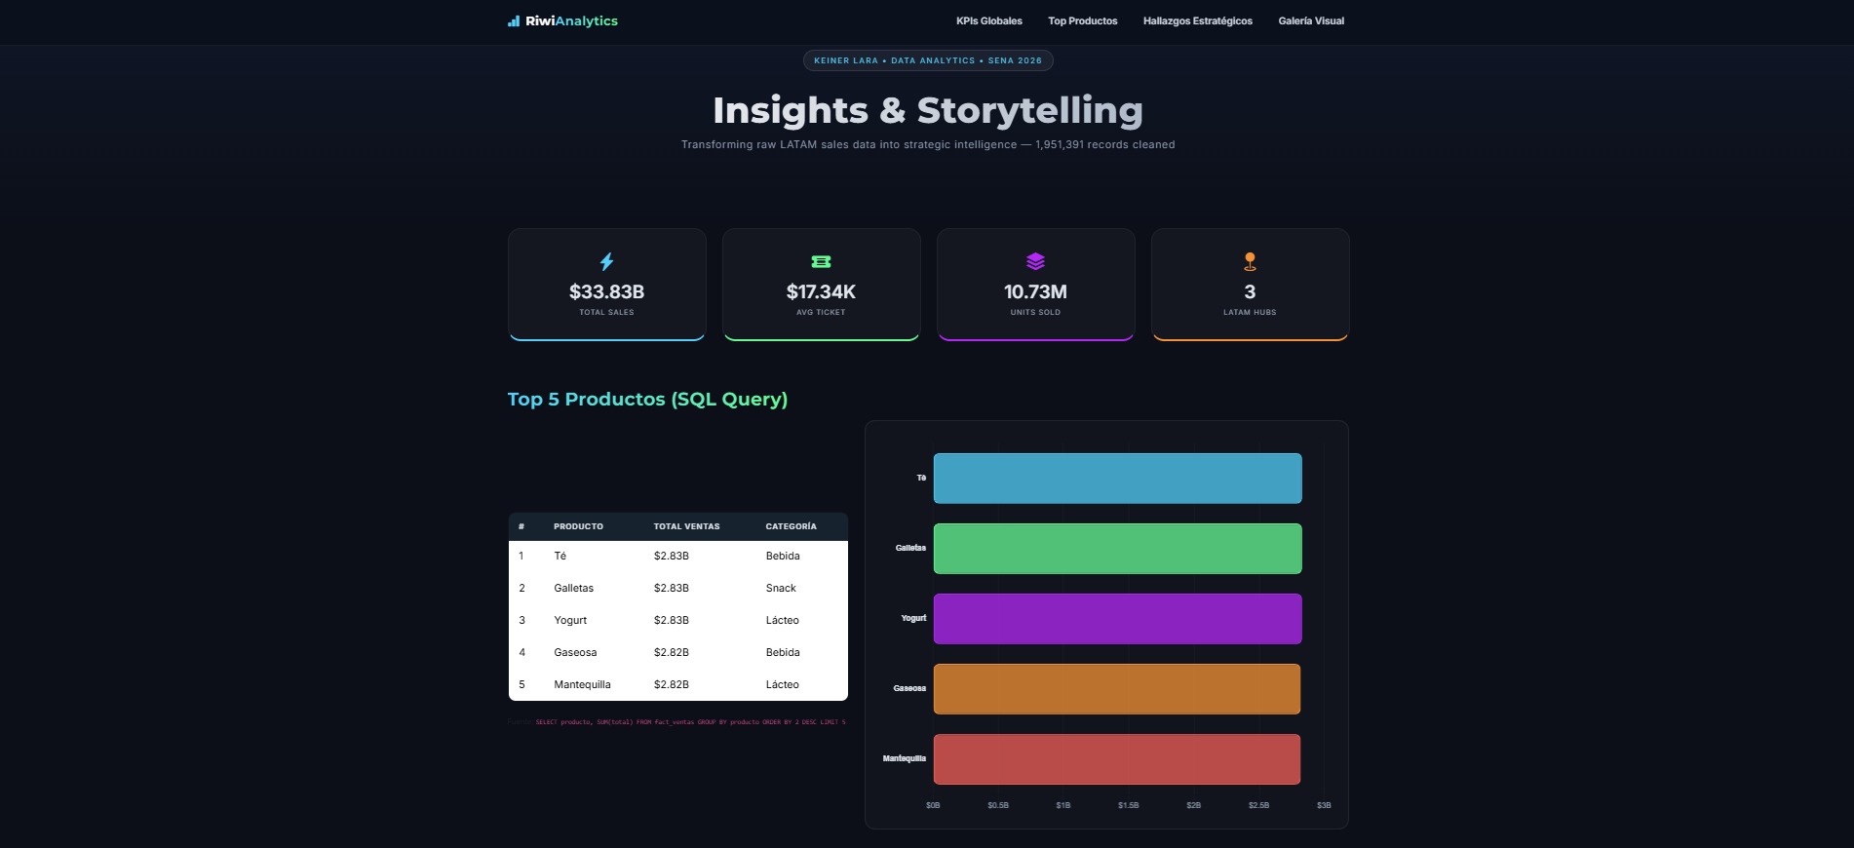
Figura 1: Pantalla Principal y Sección de KPIs

2.2 Visualización Estratégica y Hallazgos
Para la narrativa de datos (Storytelling), el prototipo contempla una interfaz de lectura óptima enfocada al análisis empresarial, presentando Insights accionables derivados del preprocesamiento.

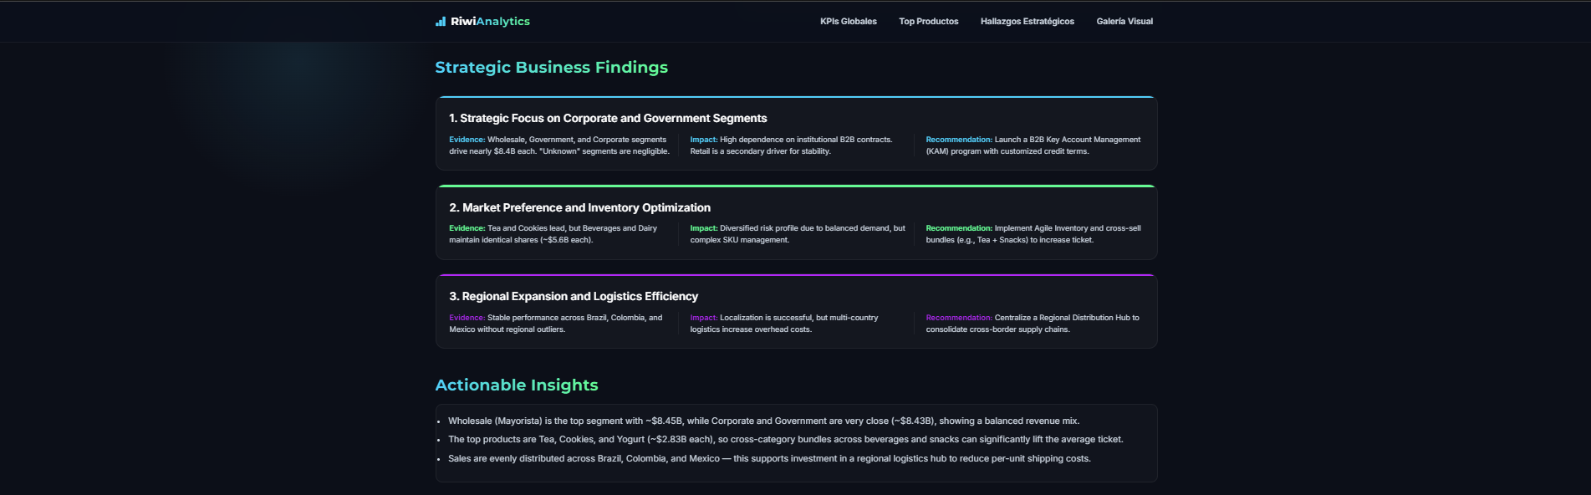
Figura 2: Vista de Storytelling y Business Findings

2.3 Galería Visual (Dashboards Embebidos)
Se diseña una matriz o galería altamente visual (grid) garantizando que el usuario tenga acceso previsualizado y eficiente de los informes analíticos antes de su apertura total.

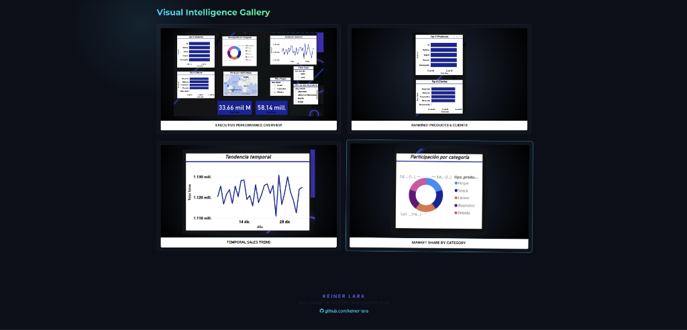
Figura 3: Interfaz de Inteligencia Visual (Grid de selección)

3. Navegación y Experiencia de Usuario

3.1 Enfoque de Interacción (Modal Lightbox y Barra Flotante)
A nivel de UX y flujo iterativo entre pantallas, la navegación incorpora una barra responsiva superior que dirige dinámicamente por la estructura de la plataforma. Para la revisión profunda de datos, las imágenes en la galería reaccionan expandiéndose en paneles inmersivos (Modals) que oscurecen el fondo para potenciar la lectura del cuadro de Power BI.
